BookStore

**Mockups**

**Equipo de desarrollo**

  
2022 – 2023

| **Participantes** | | **Rol** |
| --- | --- | --- |
| Garrido Rodríguez,Carlos |  | Equipo de desarrollo |
| Rodriguez Bejarano, Ramón |  | Equipo de desarrollo |
| Rodríguez García, Mario |  | Equipo de desarrollo |
| Pérez Coronel, Mario |  | Equipo de desarrollo |
| Úbeda Ruiz, Álvaro |  | Equipo de desarrollo |

DETALLE LIBRO

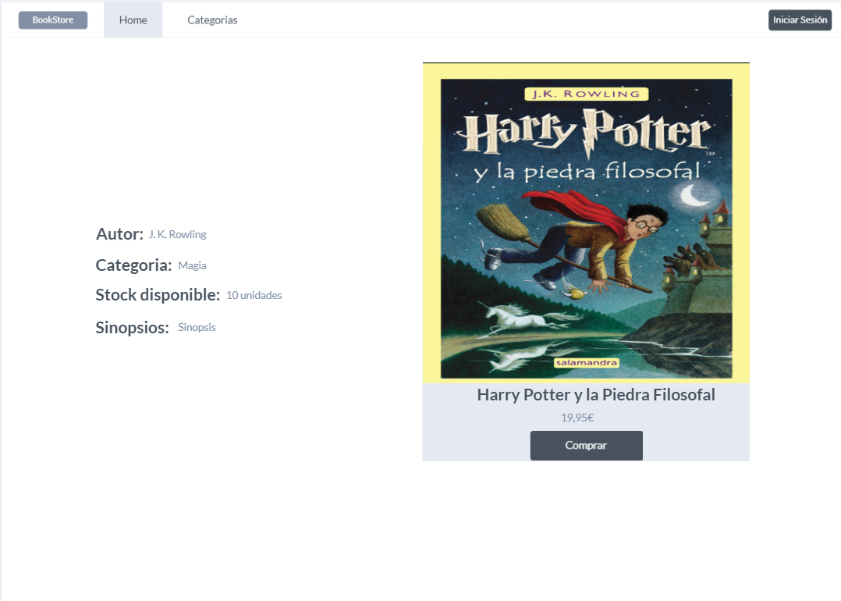

LISTA LIBROS

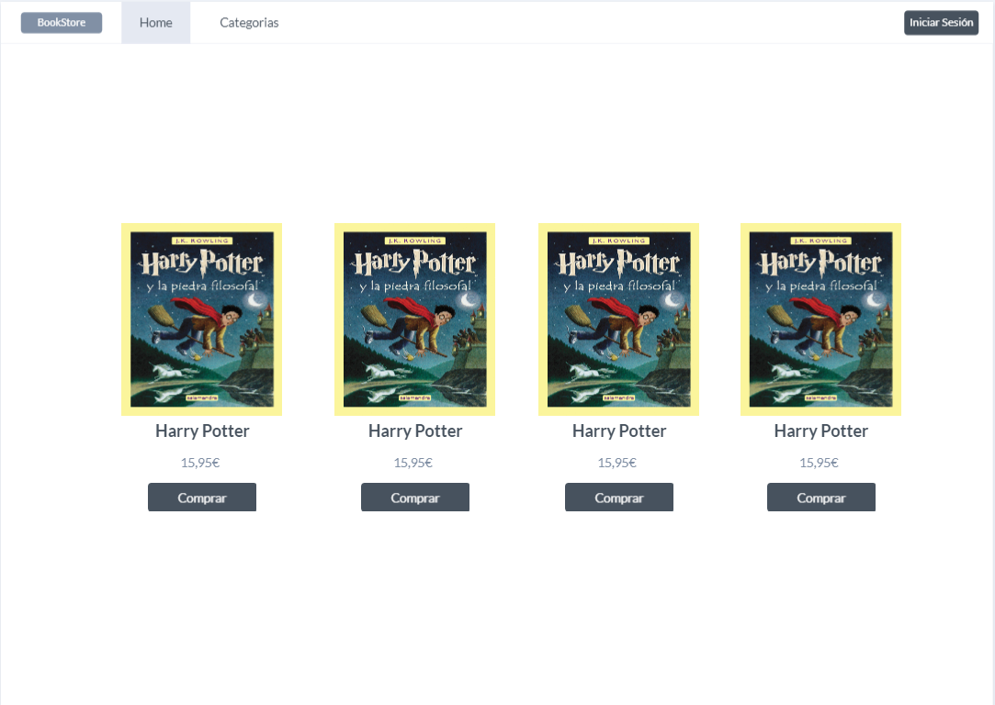

CREAR USUARIO

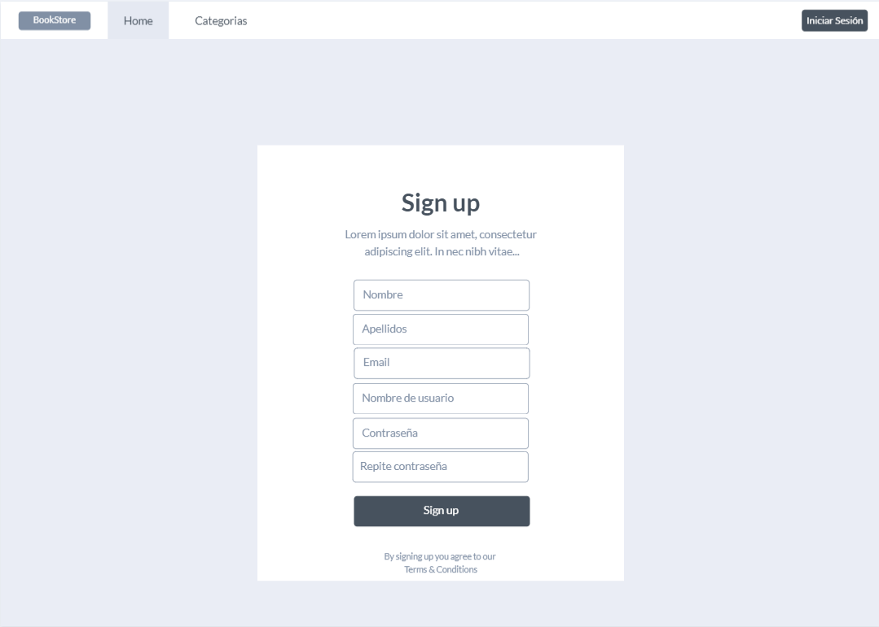

LOG IN

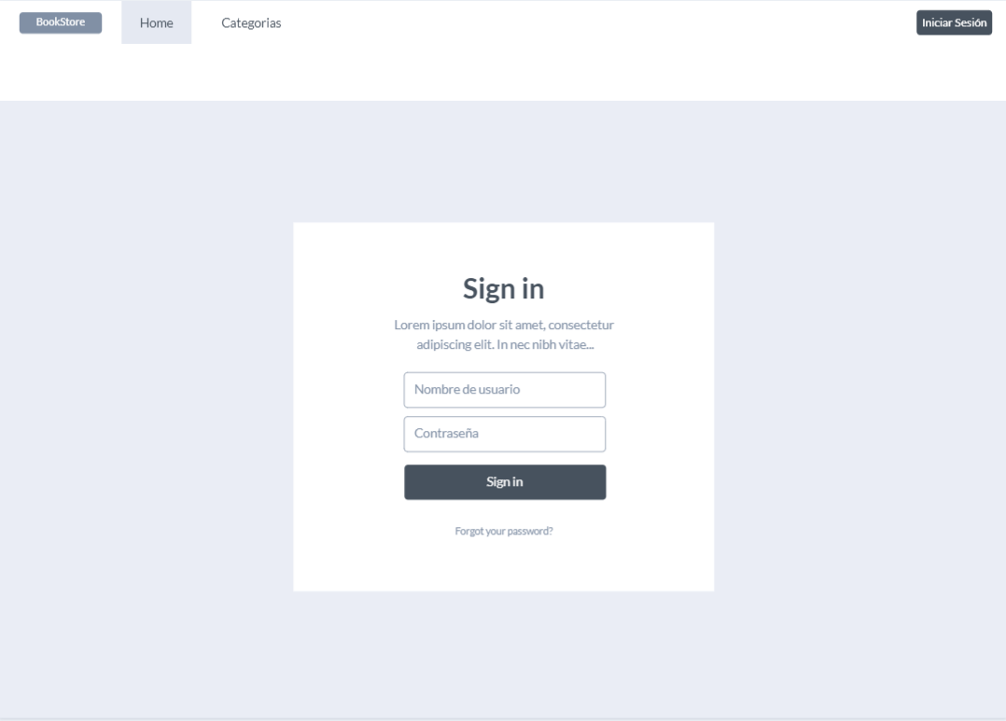

EDITAR USUARIO

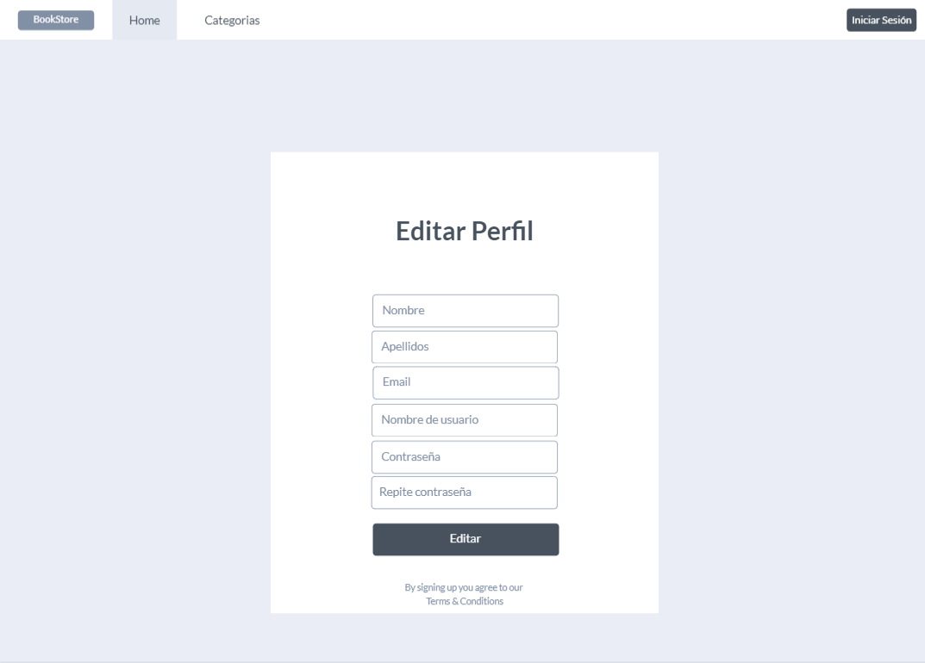

CREAR LIBRO

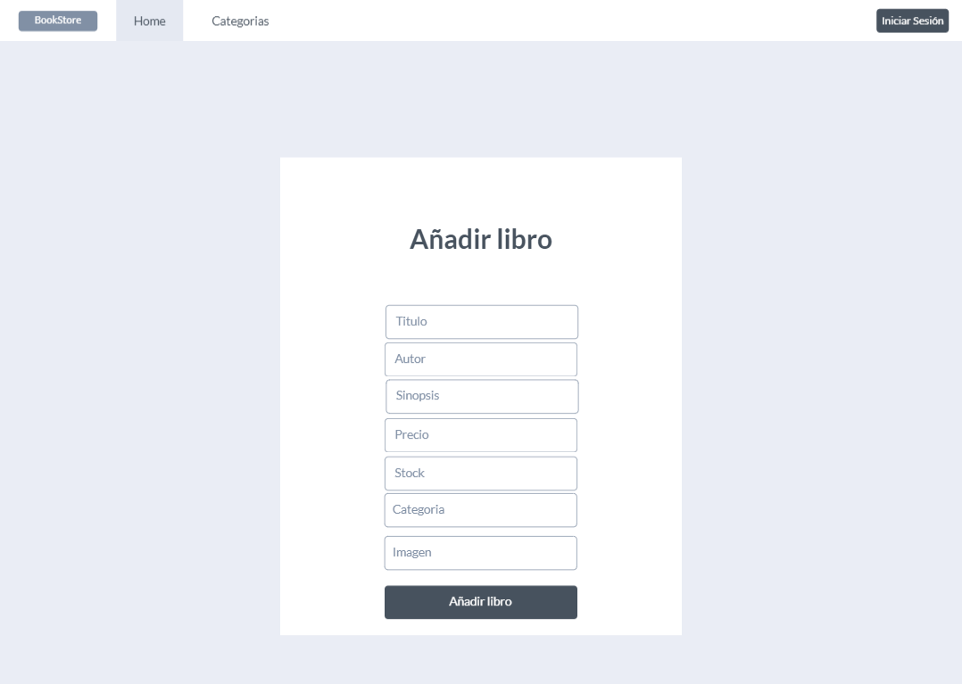

EDITAR LIBRO

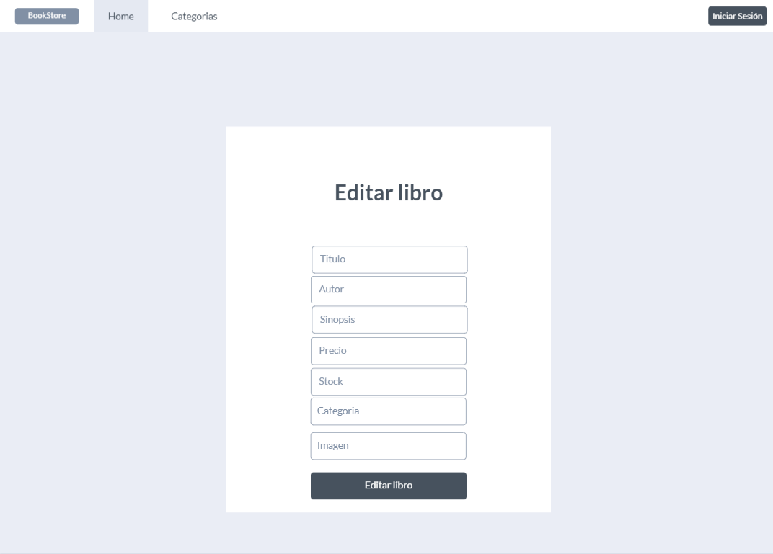

LIBROS POR CATEGORÍA

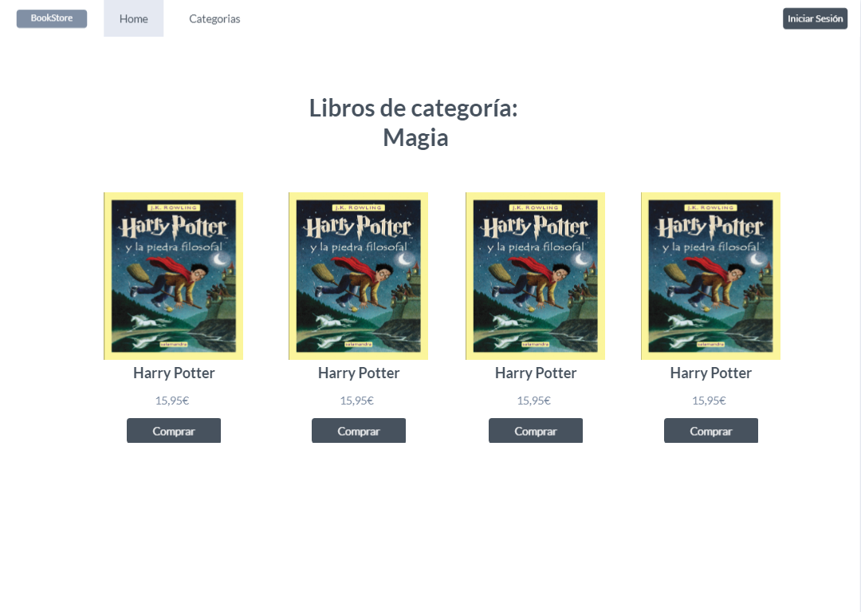

CESTA

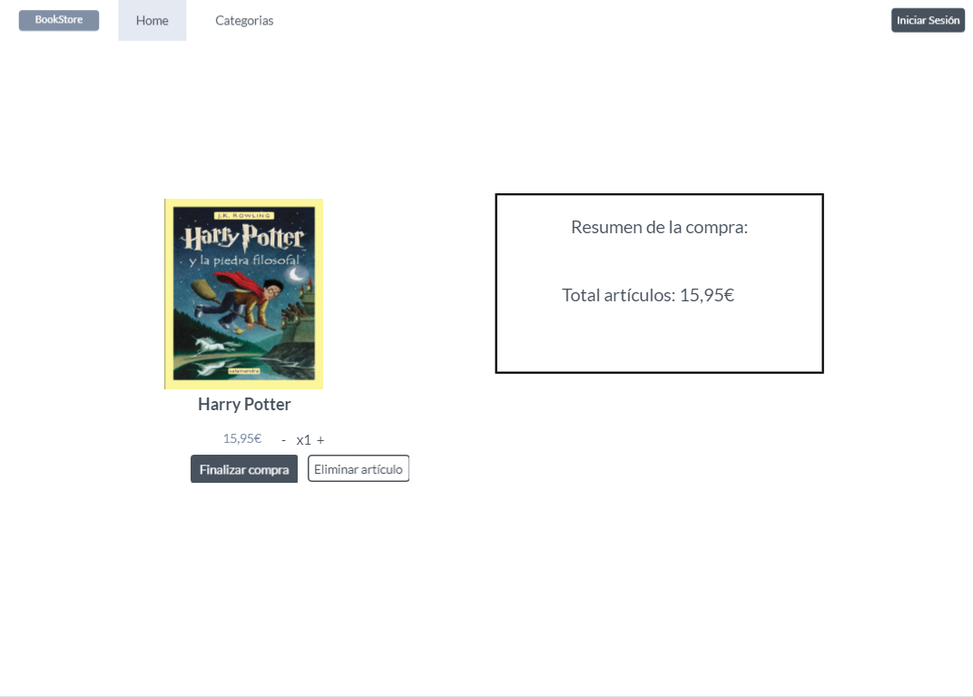

ELIMINAR LIBRO

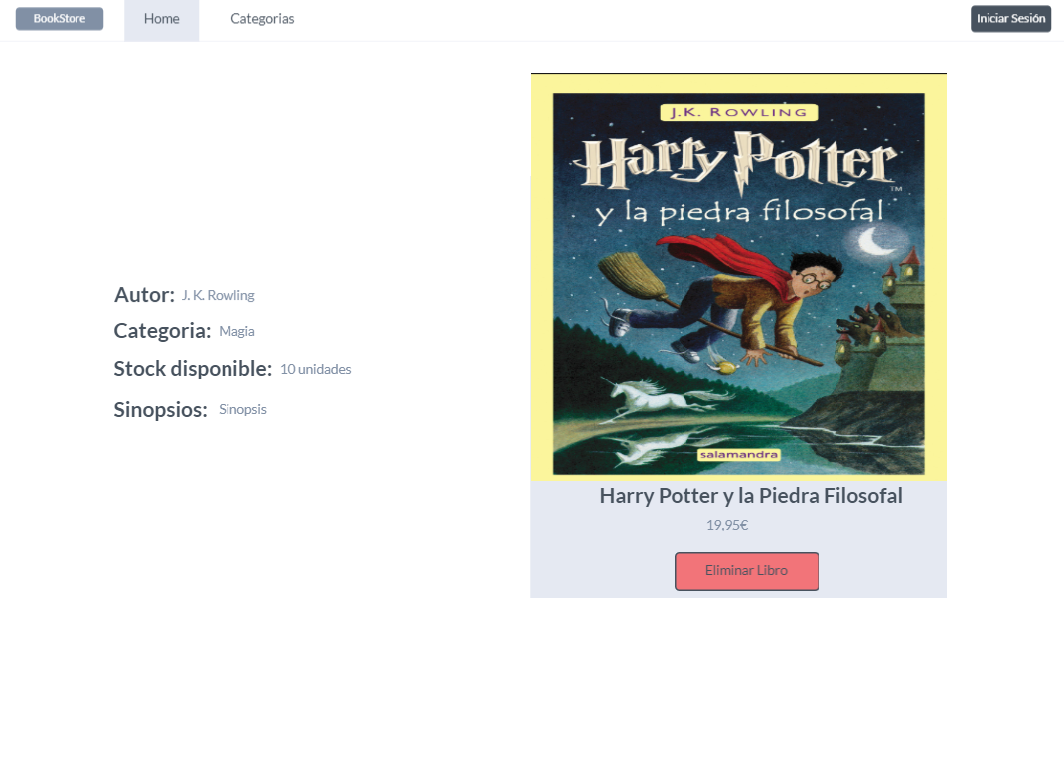

ELIMINAR USUARIO

